ГУАП

КАФЕДРА № 43

ОТЧЕТ   
ЗАЩИЩЕН С ОЦЕНКОЙ

ПРЕПОДАВАТЕЛЬ

|  |  |  |  |  |
| --- | --- | --- | --- | --- |
| Стар преп |  |  |  | М.Д. Поляк |
| должность, уч. степень, звание |  | подпись, дата |  | инициалы, фамилия |

|  |
| --- |
| ОТЧЕТ О ЛАБОРАТОРНОЙ РАБОТЕ №1 |
| «Работа с текстовыми потоками в командном интерпретаторе Bash» |
| по курсу: ОПЕРАЦИОННЫЕ СИСТЕМЫ |
|  |
|  |

РАБОТУ ВЫПОЛНИЛ

|  |  |  |  |  |  |
| --- | --- | --- | --- | --- | --- |
| СТУДЕНТ ГР. № | 4831 |  | 20.02.2021 |  | К.А.Корнющенков |
|  |  |  | подпись, дата |  | инициалы, фамилия |

Санкт-Петербург 2020

1. **Цель работы**

Изучение принципов работы с командным интерпретатором GNU/Linux и основ обработки текстовых файлов с помощью команд grep, awk, sed.

1. **Индивидуальное задание**

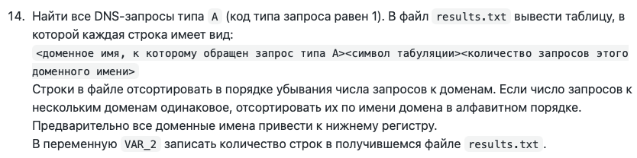

1. **Описание входных данных**

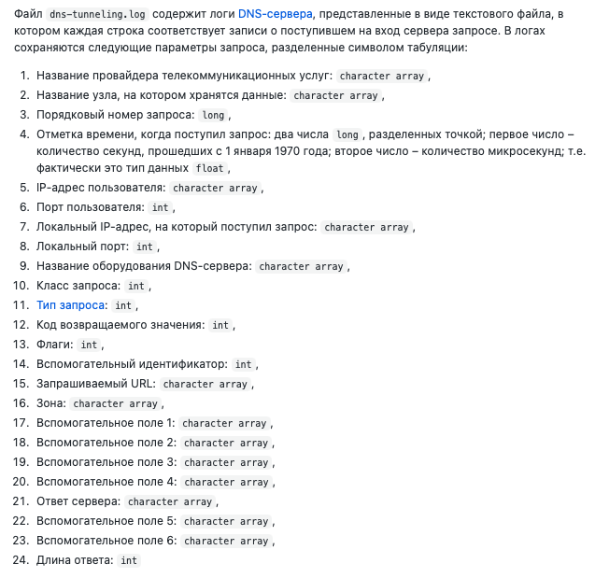

1. **Результат выполнения работы**

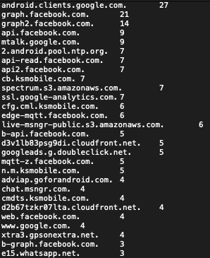

1. **Исходный код программы с комментариями**

# Переменная с номером варианта (константа):

TASKID=14

# Дополнительные переменные (должны вычисляться динамически):

VAR_1=$(cat dns-tunneling.log | wc -l)

# place your code here

# поместите сюда свой код

cat dns-tunneling.log | awk '{

#проверка на тик запроса

if ($11==1) { print $15 }

#приводим все к нижнему регистру, сортирует, находим уникальные значения и их кол-во, задаем формат записи данных, сортируем по 1 параметру, сортируем по 2 параметру

}' | tr [:upper:] [:lower:] | sort | uniq -c | awk '{print $2 "\t" $1}' | sort -k1nr | sort -k2nr >> results.txt

VAR_2=$(cat results.txt | wc -l)

1. **Вывод**

В ходе выполнения лабораторной работы были получены навыки основ обработки текстовых файлов с помощью команд grep, awk, sed.